ВСЕРОССИЙСКАЯ ОЛИМПИАДА ШІІОЛЬНИІІОВ
ПО ОБЩЕСТВОЗНАНИЮ. ШКОЛЬНЫЙ ЭТАП. КЛЮЧИ. 8 КЛАСС.
2017-2018 УЧЕБНЫЙ ГОД

Время выполнения: 60 минут Общее количество баллов — 100

Задание 1. (По 2 балла за каждый верный ответ. Максимум за задание 8 баллов) Выберите один правильный ответ из предложенных. Ответ внесите в таблицу.

 | 1.2 | 1.3 | 1.4
2 | 1 | 2 | 3
Задание 2. (Максимум за задание 12 баллов)
Выберите несколько верных ответов. Ответы внесите в таблицу.

2.1 | 2.2 | 2.3 | 2.4
235 | 46 | 134 | 356

Задание 3. (Максимум за задание 12 баллов. По I баллу за слово и 2 балла за
объяснение)
Дайте краткое обоснование рядов (что объединяет перечисленные элементы) и укажите, какой из элементов является лишним по данному
  - унитарная — форма государственного устройства, остальные — ветви власти.
  - Демократическая — политическая система (политический режим), остальные — экономические системы.
  - Акцизные сборы — налоги, остальные — примеры факторов производства.
  - векселя, остальные — деньги

Задание 4. (По 2 балла за каждую верную позицию. Максимум за задание 10
баллов)
«Да» или «нет»? Если Вы согласны с утверждением, напишите «да», если не согласны — «нет». Внесите свои ответы в таблицу.

4.1 | 4.2 | 4.3 | 4.4 | 4.5
нет | да | да | да | нет

Задание 5. (По 2 балла за каждую верную позицию. Максимум за задание 12 баллов.)
Соотнесите признаки, присущие обществу, с той ступенью его развития, которой они соответствуют.

А |  |  |  |  | Е
2 | 1 |  |  |  | 2

Задание 6. (По 1 баллу за каждую верную вставку. Максимум за задание 10 баллов.)
Вставьте вместо пропусков порядковые номера соответствующих слов из предложенного списка. Слова даны в списке в единственном числе, прилагательные в форме мужского рода. Обратите внимание: в списке слов есть и такие, которые в тексте встречаться не должны! Ответ внесите в таблицу.

А | Б | В | Г | Д | Е | Ж | 3 | И | К
ll | 17 | 7 | 5 | 20 | 18 | 12 | 9 | 2 | 1

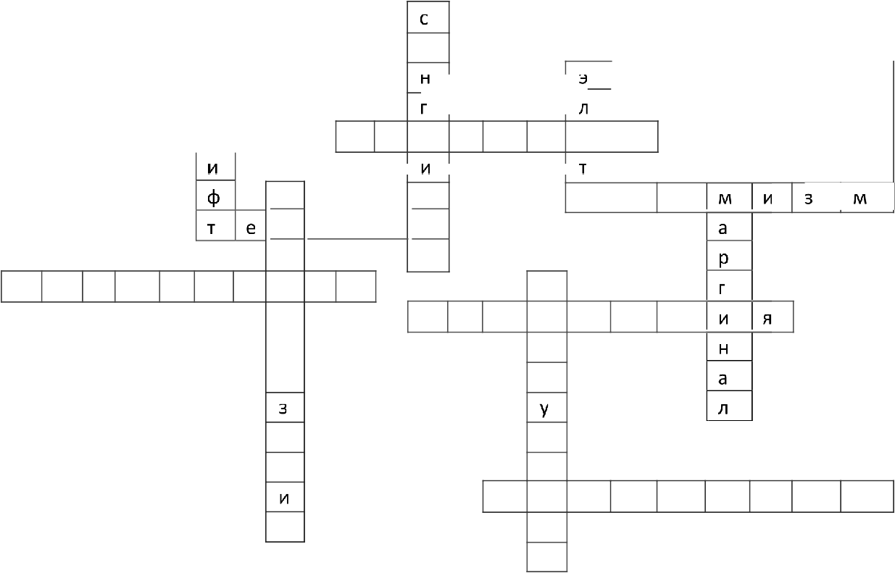
Задание 7. Разгадайте кроссворд. (По 1 баллу за слово. Максимум за задание 14 баллов)

а

д е в и а ц и я
м | о | р | а л ь

ф с н а н и
т е о oлur и

с к е п ц и т и з м
а
ц е л ь

а
p
ц е р е м о н
С

6

ф и л о с о ф и я

а

Задание 8. (Максимум за задание 16 баллов) Внимательно прочитайте текст и ответьте на вопросы. Ответ:
- а) Социальная мобильность 2 балла
6) изменение индивидом или группой места, занимаемого в социальной структуре (социальной позиции), перемещение из одного социального слоя (класса, группы) в другой (вертикальная мобильность) или в пределах одного
и того же социального слоя (горизонтальная мобильность). До 2-х баллов за
полныи верный ответ.
- а) Социальные лифты (каналы социальной мобильности) 2 балла
6) П.А. Сорокин 2 балла

- Армия (д'Артаньян), церковь (Арамис), брак и семья (Портос), собственность (богатство, экономические организации — Атос) - По 2 балла
за каждую верную пару. Элемент без пары не оценивается. Всего 6 баллов.
- Могут быть названы: школа (образование), бизнес, политическая партия. По 1 баллу за каждый элемент ответа. Всего 2 балла.

Задание 9. (1 балл за указание неправоты мамы. 2 балла за обоснование ее неправоты. I балл за указание, что Алексея не примут на данную работу. 2 балла за обоснование. Максимум за задание 6 баллов)
Ответ: Мама не права, так как при согласии одного из родителей с лицом, достигшим 14 лет, может быть заключён трудовой договор на работу
в свободное от получения основного образования время.
Но Алексея на данную работу не возьмут, так как 14-летние граждане не могут устраиваться на работу, сопряженную с тяжёлым физическим трудом.

